國立嘉義大學生物機電學系專題討論活動花絮
活動時地 | 115年03月16日 工程館四樓視聽教室
演講者/題目 | 國立中興大學生物產業機電工程學系林浩庭副教授  系統整合於農業之創新開發
活動花絮 | 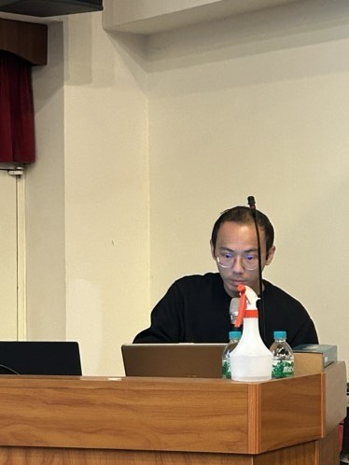 | 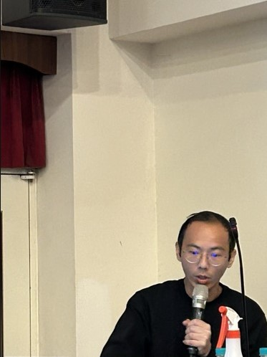
活動花絮 | 講演畫面 | 講演畫面
活動花絮 | 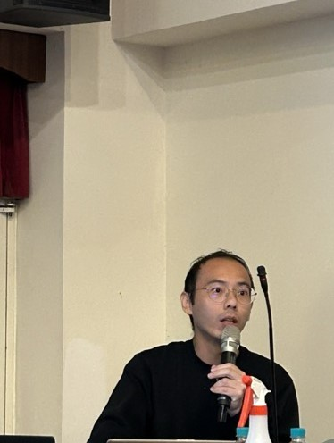 | 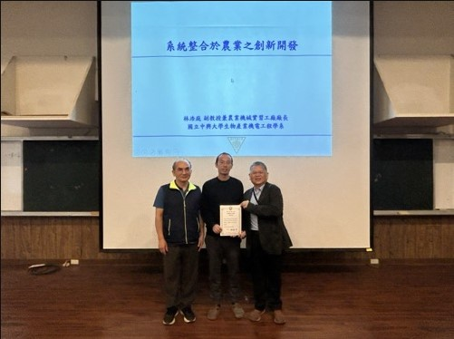
活動花絮 | 講演畫面 | 頒發感謝狀畫面

